DIRECCIÓN DE ÁREA: CONSEJO MUNICIPAL DEL DEPORTE
Director(a) a cargo: ALEJANDRO MENDOZA LARIOS
Mes de informe: ENERO 2017.

- ¿Cuáles fueron las acciones, obras, proyectos o programas planeados para este mes?
1.- EN EL MES DE ENERO 2017 SE LLEVO A CABO LA FINAL DE LA LIGA MUNICIPAL DE VOLIBOL, MISMA QUE SE LLEVO A CABO EN LAS INSTALACIONES DEL AUDITORIO MUNICIPAL MARCOS CASTELLANOS. DANDOLE IMPULSO A ESTE DEPORTE NOS FUE MUY BIEN.
2.- DE IGUAL MANERA SE LE DA SEGUIMEINTO AL PROGRAMA “DEPORTE PARA TODOS” EN EL CUAL SE IMPARTEN LAS CLASES DE ACTIVACION FISICA EN LAS ESCUELAS PRIMARIAS.
3.- LAS ACADEMIAS DE INICIACION DEPORTIVA SIGUEN EN FUNCIONES.

- Resultados mensuales (Describir cuáles fueron los programas, proyectos, actividades y/o obras que se realizaron en mes) *Describir los resultados o el porcentaje de avance.
1.- LA FINAL DE VOLIBOL FUE UN ÉXITO DEBIDO A QUE LOS EQUIPOS SE MOSTRARON MOTIVADOS EN LA GRAN FINAL, LIGA MUNICIPAL QUE NO SE ENCONTRABA ACTIVA POR MAS DE 4 AÑOS.
2.- EN CUANTO AL PROGRAMA DE “DEPORTE PARA TODOS” LAS ACTIVACIONES FISICAS EN LAS ESCUELAS PRIMARIAS HAN SIDO UN ÉXITO PUES LOS DIRECTIVOS ESTAN MUY CONTENTOS CON EL APOYO BRINDADO.
3.- EN CUANTO A LAS ACADEMIAS DE INICIACION DEPORTIVA SIGUEN ESTABLES DEBIDO A QUE NOS HA FALTADO HACER MAS DIFUSION.

- Montos (si los hubiera) del desarrollo de dichas actividades. ¿Se ajustó a lo presupuestado?
1.- EN CUANTO A LA LIGA DE VOLIBOL HUBO UNA INVERCION DE 3,500 PESOS, MISMO QUE SE USARON PARA LA PREMIACION DE LOS EQUIPOS GANADORES, YA QUE SE LES OTORGO MEDALLAS Y PLAYERAS AL EQUIPO GANADOR.
2.- LOS DEMAS PROGRAMAS NO GENERAN NINGUN COSTO PARA COMUDE.

- En que beneficia a la población o un grupo en específico lo desarrollado en este mes.
HABLANDO DE OS TRES PROGRAMAS ANTES MENCIONADOS, DE MANERA GENERAL CONSIDERAMOS QUE EL BENFICIO ES DIRECTAMENTE A LOS DEPORTISTAS QUE PRACTICAN EL VOLIBOL EN ESTE CASO, RESPECTO A LAS ACTIVACIONES FISICAS ESCOLARES, SE BENEFICIA A TODA LA COMINIDAD ESTUDIANTIL DE NIVEL BASICO, Y HACIENDO ECO CON LA FAMILIA DE CADA UNO DE ESTOS NIÑOS. EN CUANTO A LAS ACADEMIAS DEPORTIVAS DE IGUAL MANERA SE BENEFICIA DIRECTAMENTE AL ALUMNO QUIEN PRACTICA LOS DISTINTOS DEPORTES.

- ¿Cómo abona primero a su POA y después al Plan Municipal de Desarrollo?
1.- EN CUANTO AL POA 2017 CONSIDERO QUE VAMOS AVANZANDO YA QUE LOS PROGRAMAS QUE SE ESTAN LLEVANDO ACABO ESTE AÑO SOLO SE LES DA SEGUIMIENTO YA QUE SON PROGRAMAS QUE SE HAN ESTADO EJECUNTANDO Y OPERANDO DESDE EL AÑO PASADO, LOS CUALES SEGUIMOS MONITOREANDO PARA VER SI VAMOS AVANZANDO CON NUESTRAS ESPECTATIVAS.
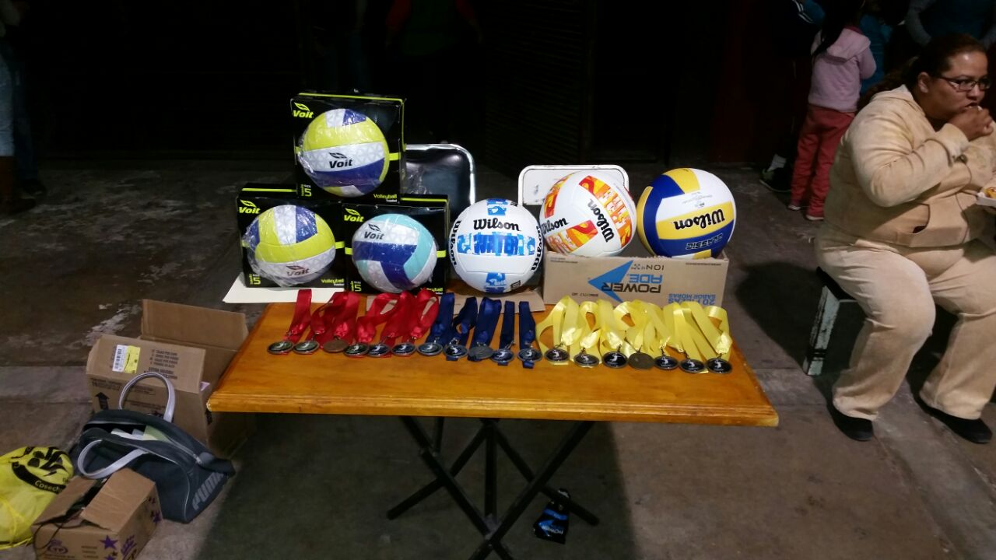
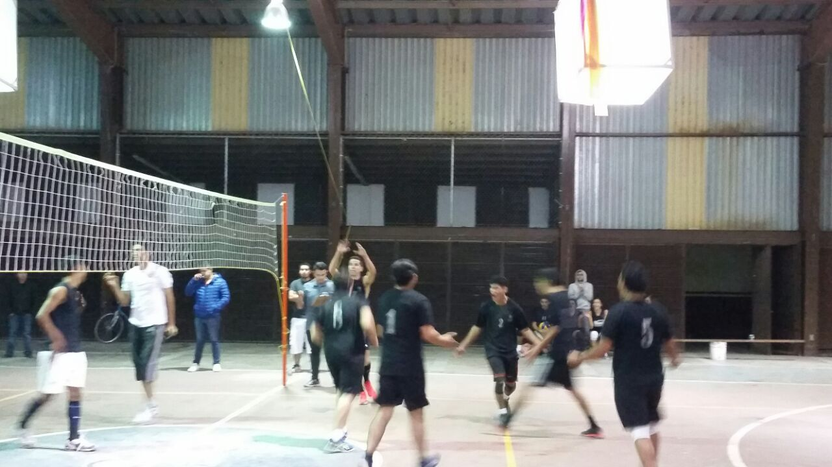
2.- RESPECTO AL PLAN MUNICIPAL DE DESARROLLO, DE IGUAL MANERA SE AVANZA CON LOS OBJETIVOS PLANTEADOS YA QUE POCO A POCO TRATAMOS DE ABARCAR LOS SECTORES QUE NOS PIDEN LO EJES DEL PLAN MUNICIPAL CORRESPONDIENTES A NUESTRA AREA.

